HU.049 – APLICAR CONDICIONANTES URBANÍSTICAS
PROJETO: Viabiliza — Sistema de Licenciamento Eletrônico

HISTÓRICO DE REVISÃO
DATA | RESUMO DAS ALTERAÇÕES | VERSÃO | Responsável
16/10/2026 | Texto revisto para a linguagem de quem usa o sistema | 2.1 | Sudoeste Informática
19/10/2026 | Retirada das HUs sem funcionalidade no sistema, renumeração e reordenação das demais (retaguarda primeiro, portal depois) | 2.2 | Sudoeste Informática

VISÃO GERAL
O motor junta as condições urbanísticas do parecer e, quando elas incidem, muda o resultado de permitido para permitido com condições. Nenhuma delas, sozinha, torna o uso não permitido. A coleta só ocorre quando o parecer ainda não caiu em não permitido, pendente ou bloqueio. Incidem, e rebaixam o resultado: zona com permitido com condições, texto de via que não seja só "sim" nem vedação ou análise da CNLU, vagas abaixo do exigido e restrição territorial. Não rebaixam: vagas conformes, vagas sem exigência definida para o grupo e textos da planilha, inclusive os de escritório virtual. Sem grupo de uso, a verificação de vagas não roda. Sem exigência definida, o item de vagas fica sem conformidade e não muda um resultado que seria permitido. Com exigência, cada item declarado precisa ser pelo menos o exigido; item omitido conta como zero. A tabela de vagas por grupo nasce vazia: o sistema não traz os índices da lei preenchidos. Não há tela exclusiva para aplicar condicionante.

SUMÁRIO

ÉPICO: EP05 — Motor de Regras da LOUOS
HISTÓRIA DE USUÁRIO: Aplicar condicionantes urbanísticas
PRÉ-REQUISITOS
DEPENDÊNCIAS
INTERFACE DE USUÁRIO
TELA 1 - Condicionantes do parecer
COMPORTAMENTO ESPERADO TELA 1

ÉPICO: EP05 — Motor de Regras da LOUOS
Como a SEDUR quero listar as condições urbanísticas do caso, de modo que o parecer registre o que precisa ser observado sem transformar condição em proibição.

HISTÓRIA DE USUÁRIO: Aplicar condicionantes urbanísticas
Como analista quero ver as condições que acompanham um uso permitido, de modo que eu distinga o que rebaixa o parecer para permitido com condições do que só informa.

PRÉ-REQUISITOS
• Parecer que ainda não é não permitido, pendente ou bloqueado
• Quadro 10 e Quadro 11A já resolvidos
• Exigência de vagas do grupo, quando a SEDUR a tiver definido; sem isso, a conformidade de vagas fica em aberto

DEPENDÊNCIAS
Passadas
• HU-047 — permitido com condições da zona
• HU-048 — texto de condição da via
• HU-030 — textos numerados da planilha de tratamento
• HU-050 — restrição territorial

Futuras
• HU-051 — o resultado único usa a presença de condicionante incidente

INTERFACE DE USUÁRIO

TELA 1 - Condicionantes do parecer
Caminho no menu: O resultado aparece em Consultar viabilidade e no processo. A manutenção fica em Regras > Motor de regras

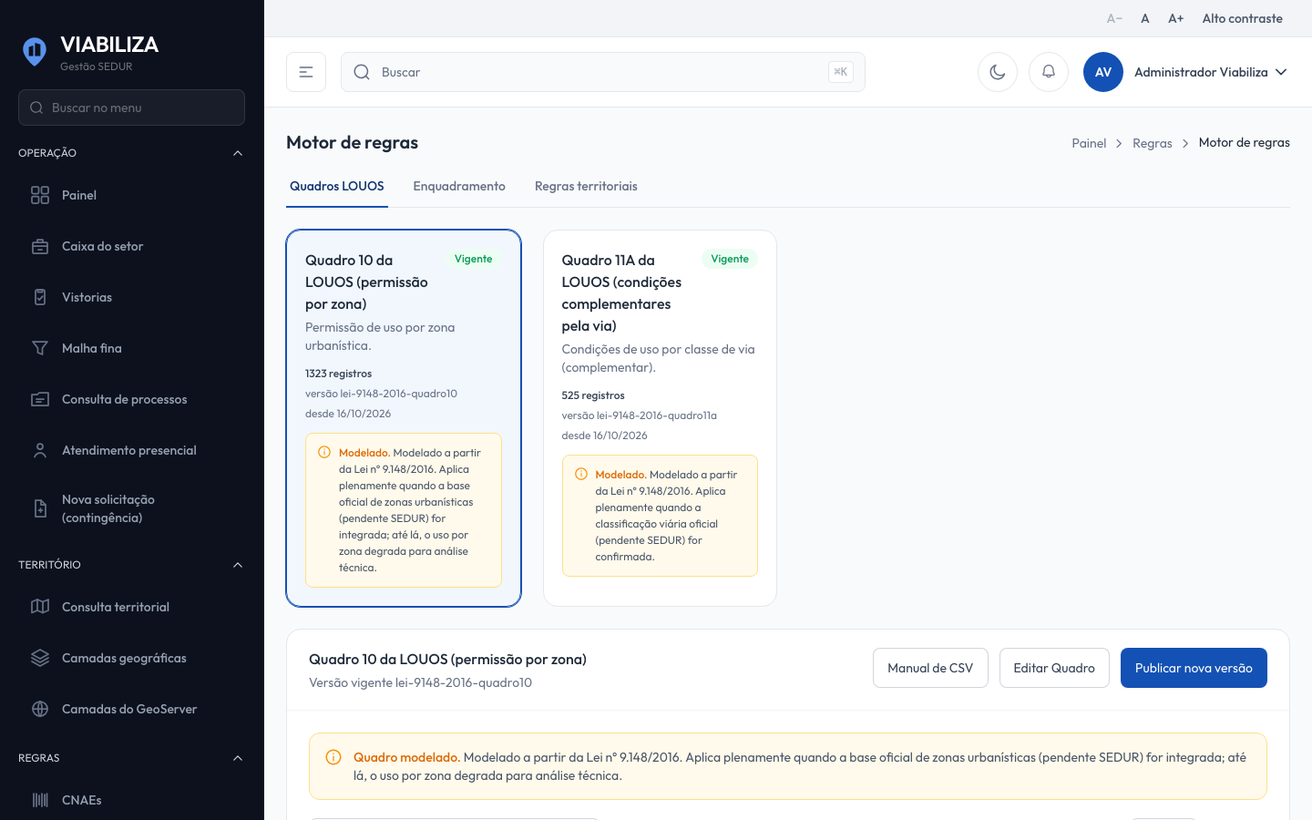

COMPORTAMENTO ESPERADO TELA 1
Cenário 1: Zona condicionada
Dado que o Quadro 10 devolve permitido com condições e o restante não veda o uso
Quando o parecer é consolidado
Então existe condicionante de zona e o resultado é permitido com condições

Cenário 2: Vagas sem exigência definida
Dado que não há exigência de vagas para o grupo
Quando as condicionantes são coletadas
Então o item de vagas fica sem conformidade e não muda um resultado que seria permitido

Cenário 3: Vagas abaixo do exigido
Dado que a exigência do grupo está definida e o declarado fica abaixo
Quando o parecer é consolidado
Então o resultado é permitido com condições e o motivo fala em imóvel não conforme quanto a vagas

Cenário 4: Texto da planilha
Dado que o ramo cita condicionantes da planilha ou texto de escritório virtual
Quando as condicionantes são coletadas
Então o texto entra no parecer e, sozinho, não muda permitido para permitido com condições nem para não permitido

